**BỘ LAO ĐỘNG - THƯƠNG BINH VÀ XÃ HỘI**

**TRƯỜNG CAO ĐẲNG CÔNG NGHỆ BÁCH KHOA HÀ NỘI**



**SV (nhóm) thực hiện:PHẠM TIẾN DŨNG-2309620138  
 NGUYỄN NGỌC KHÁNH-2309620129**

**Lớp:2623CNTT04**

**GVHD:**

**BÁO CÁO THỰC TẬP CHUYÊN ĐỀ:**

**Xây dựng Trang web bán đồ điện tử**

**Hà Nội, tháng........năm 20...**



**Hà Nội, tháng........năm 20...**

**BÁO CÁO THỰC TẬP CHUYÊN ĐỀ:**

**Xây dựng Trang web bán đồ điện tử**

**BỘ LAO ĐỘNG - THƯƠNG BINH VÀ XÃ HỘI**

**TRƯỜNG CAO ĐẲNG CÔNG NGHỆ BÁCH KHOA HÀ NỘI**

**YÊU CẦU NỘI DUNG**

|  |  |  |  |
| --- | --- | --- | --- |
| **TT** | **Các ý (các phần)** | **Điểm** | **Điểm GV chấm** |
| **1** | **Khảo sát hệ thống**  **Mô tả bài toán (tóm tắt được hệ thống)** | **1 điểm** |  |
| **2** | **Phân tích yêu cầu hệ thống** | **2 điểm** |  |
| Xây dựng biểu đồ Usercase (phân rã…) |  |  |
| a. Xác định Actor |  |  |
| b. Xác định Usecase |  |  |
| c. Thiết lập mối quan hệ ( Vẽ biểu đồ) |  |  |
| d. Đặc tả các usecase |  |  |
| **3** | **Phân tích hoạt động hệ thống** | **1 điểm** |  |
| Xây dựng biểu đồ hoạt động |  |  |
| Xây dựng biểu đồ lớp |  |  |
| a. Xác định lớp dự kiến (dựa vào phần đặc tả usecase) |  |  |
| b. Xác định thuộc tính |  |  |
| c. Xác định phương thức |  |  |
| d. Xác định mối quan hệ |  |  |
| Thiết kế biểu đồ trạng thái |  |  |
| Thiết kế biểu đồ trình tự |  |  |
| 4 | **Thiết kế hệ thống** | **0.5 điểm** |  |
| Xây dựng biểu đồ lớp hoàn chỉnh |  |  |
| Biểu đồ thành phần |  |  |
| Biểu đồ triển khai |  |  |
| 5 | **Ánh xạ từ biểu đồ lớp thành mô hình ER. Vận dụng kiến thức môn CSDL quan hệ để chuyển đổi mô hình ER sang mô hình quan hệ** |  |  |
| 7 | **Chương trình** |  |  |
| Có giao diện và kết nối trên hệ quản trị | **2.5 điểm** |  |
| Đầy đủ các chức năng phân quyền ở phần phân tích | **3 điểm** |  |
| **Tổng điểm** | | **10 điểm** |  |

**KẾ HOẠCH THỰC TẬP**

**Danh sách thành viên nhóm:**

|  |  |  |  |
| --- | --- | --- | --- |
| **Stt** | **Họ và tên** | **Điện thoại** | **Ghi chú** |
| **1** | PHẠM TIẾN DŨNG | 0765336206 |  |
| **2** | NGUYỄN NGỌC KHÁNH | 0566778778 |  |
|  |  |  |  |

**2. Nhiệm vụ cá nhân:**

|  |  |  |  |
| --- | --- | --- | --- |
| **Stt** | **Họ và tên** | **Nhiệm vụ** | **Ghi chú** |
| **1** | PHẠM TIẾN DŨNG |  |  |
| **2** | NGUYỄN NGỌC KHÁNH |  |  |
|  |  |  |  |

**3. Kế hoạch chi tiết**

|  |  |  |  |
| --- | --- | --- | --- |
| **Buổi/ngày thực hiện** | **Công việc** | **Kết quả đạt được *(theo tỷ lệ %)*** | **Ghi chú** |
| B.1/ |  |  |  |
| B.2/ |  |  |  |
| B.3/ |  |  |  |
| B.4/ |  |  |  |
| B.5/ |  |  |  |
| B.6/ |  |  |  |
|  |  |  |  |

*Hà Nội, ngày tháng năm 20*

**Xác nhận của GV hướng dẫn Trưởng nhóm**

*(ký, ghi rõ họ và tên) (ký, ghi rõ họ và tên)*

**Mở đầu**

Trong thế kỷ 21, khi công nghệ trở thành trái tim của sự phát triển xã hội, các thiết bị điện tử đóng vai trò không thể thiếu trong đời sống hàng ngày. Từ công việc, học tập, giải trí đến kết nối xã hội, mọi khía cạnh của cuộc sống đều được hỗ trợ bởi những thiết bị thông minh. Chính vì thế, nhu cầu sở hữu các sản phẩm công nghệ chất lượng, hiện đại với giá cả hợp lý ngày càng trở nên phổ biến và thiết yếu. Tuy nhiên, giữa vô vàn sự lựa chọn, người tiêu dùng vẫn luôn mong muốn tìm được một địa chỉ mua sắm đáng tin cậy, nơi không chỉ đáp ứng nhu cầu về sản phẩm mà còn mang đến sự an tâm và trải nghiệm mua sắm trọn vẹn.

Hiểu được những mong muốn đó, chúng tôi đã xây dựng một không gian mua sắm trực tuyến hiện đại, nơi hội tụ những sản phẩm điện tử đa dạng và chất lượng nhất. Tại đây, bạn có thể dễ dàng tìm thấy mọi thứ mình cần, từ điện thoại thông minh, máy tính bảng, laptop đến các phụ kiện công nghệ và thiết bị gia dụng thông minh. Mỗi sản phẩm đều được chọn lọc kỹ càng để đảm bảo chất lượng vượt trội, mang đến cho bạn sự yên tâm tuyệt đối trong quá trình sử dụng.

Không chỉ dừng lại ở việc cung cấp sản phẩm, chúng tôi còn đặc biệt chú trọng đến trải nghiệm của người dùng. Với giao diện mua sắm trực tuyến thân thiện và các công cụ tìm kiếm thông minh, việc lựa chọn sản phẩm phù hợp trở nên dễ dàng hơn bao giờ hết. Đồng thời, chúng tôi thường xuyên áp dụng các chương trình khuyến mãi hấp dẫn, giúp bạn vừa tiết kiệm chi phí vừa sở hữu những sản phẩm công nghệ tiên tiến nhất.

Bên cạnh đó, dịch vụ chăm sóc khách hàng chuyên nghiệp và tận tâm cũng là điểm nhấn của chúng tôi. Đội ngũ hỗ trợ giàu kinh nghiệm luôn sẵn sàng lắng nghe và giải đáp mọi thắc mắc, đảm bảo bạn sẽ nhận được sự hỗ trợ kịp thời và chu đáo nhất. Với tất cả những nỗ lực đó, chúng tôi hy vọng sẽ trở thành người bạn đồng hành đáng tin cậy trong hành trình khám phá và tận hưởng công nghệ hiện đại.

Hãy để những thiết bị công nghệ không chỉ là công cụ hỗ trợ mà còn là cầu nối giúp bạn dễ dàng vươn tới những điều tuyệt vời hơn trong cuộc sống. Tại đây, chúng tôi cam kết mang đến cho bạn không chỉ sản phẩm, mà còn là niềm tin và sự hài lòng. Hãy bắt đầu hành trình mua sắm của bạn ngay hôm nay và khám phá những điều thú vị mà công nghệ có thể mang lại!

**CHƯƠNG 1: KHẢO SÁT HỆ THỐNG**

### 1.1 Giới thiệu về hệ thống

Trang web bán hàng điện tử sẽ là nền tảng cho phép khách hàng mua sắm trực tuyến và quản trị viên quản lý các sản phẩm, đơn hàng và thông tin khách hàng. Hệ thống sẽ bao gồm hai actor chính: **Khách hàng** và **Quản trị viên**, mỗi actor có các chức năng riêng biệt.

### 1.2 Các Actor và Chức Năng

#### **1.2.1 Actor: Khách hàng**

Khách hàng là người sử dụng chính của hệ thống. Chức năng của khách hàng được đơn giản hóa như sau:

* **Đăng ký và Đăng nhập**: Khách hàng có thể tạo tài khoản, đăng nhập vào hệ thống để mua sắm và theo dõi đơn hàng.
* **Duyệt Sản phẩm**: Khách hàng có thể tìm kiếm và duyệt qua các sản phẩm có sẵn trong cửa hàng.
* **Quản lý Giỏ hàng**: Khách hàng có thể thêm sản phẩm vào giỏ hàng, sửa đổi số lượng và tiến hành thanh toán.
* **Thanh toán Đơn hàng**: Khách hàng có thể chọn phương thức thanh toán và nhập thông tin giao hàng để hoàn tất đơn hàng.
* **Xem lịch sử Mua sắm**: Khách hàng có thể theo dõi các đơn hàng đã mua và trạng thái của chúng.

#### **1.2.2 Actor: Quản trị viên**

Quản trị viên là người quản lý và điều hành hệ thống. Chức năng của quản trị viên bao gồm:

* **Quản lý Sản phẩm**: Thêm, sửa, xóa sản phẩm trong hệ thống. Cập nhật thông tin như tên, mô tả, giá, và hình ảnh sản phẩm.
* **Quản lý Đơn hàng**: Xem và thay đổi trạng thái của đơn hàng (chưa xử lý, đã xử lý, đang giao, đã giao).
* **Quản lý Khách hàng**: Xem thông tin khách hàng và hỗ trợ giải quyết các vấn đề liên quan đến tài khoản người dùng.
* **Quản lý Chương trình Khuyến mãi**: Cập nhật các mã giảm giá hoặc khuyến mãi cho khách hàng.

### 1.3 Các chức năng của hệ thống

Các chức năng của hệ thống sẽ giúp hai actor thực hiện các công việc của mình một cách hiệu quả:

* **Đăng ký và Đăng nhập người dùng**: Hệ thống sẽ cung cấp giao diện đăng ký và đăng nhập bảo mật, giúp khách hàng tạo và truy cập tài khoản cá nhân.
* **Quản lý giỏ hàng và thanh toán**: Hệ thống sẽ lưu trữ giỏ hàng của khách hàng và thực hiện các chức năng thanh toán an toàn, cung cấp nhiều phương thức thanh toán như thẻ tín dụng và ví điện tử.
* **Quản lý sản phẩm và danh mục**: Hệ thống cho phép quản trị viên cập nhật, thêm mới và phân loại sản phẩm để khách hàng dễ dàng tìm kiếm.
* **Quản lý đơn hàng**: Hệ thống tự động cập nhật trạng thái của đơn hàng và gửi thông báo cho khách hàng khi đơn hàng thay đổi trạng thái.
* **Báo cáo và thống kê**: Hệ thống cung cấp các báo cáo về doanh thu, đơn hàng, và khách hàng để quản trị viên có thể đưa ra các quyết định kinh doanh.

# CHƯƠNG 2: PHÂN TÍCH HỆ THỐNG

**a. Xác định Actor**

Các actor (tác nhân) chính trong một website bán đồ điện tử có thể bao gồm:

1. **Khách hàng**: Người mua hàng, có thể tìm kiếm, xem sản phẩm, thêm vào giỏ hàng, thanh toán, theo dõi đơn hàng, và nhận hỗ trợ khách hàng.
2. **Quản trị viên**: Người quản lý hệ thống website, có thể quản lý sản phẩm, xử lý đơn hàng, quản lý tài khoản khách hàng, xem báo cáo doanh thu và thống kê.

b. Xác định Usecase

| **Tác nhân** | **Mô tả chức năng** |
| --- | --- |
| **Quản trị viên** | Quản lý đơn hàng (Manage orders)  - Quản lý khách hàng (Manage customers)  - Quản lý sản phẩm (Manage products)  - Quản lý khuyến mãi (Manage promotions) |
| **Khách hàng** | Đăng ký/Đăng nhập (Create/Log in account)  - Duyệt sản phẩm (Browse products)  - Quản lý giỏ hàng (Manage cart)  - Thanh toán đơn hàng (Checkout order)  - Xem lịch sử mua sắm (View purchase history) |
| **Hệ thống** | Cung cấp thông tin sản phẩm (Provide product information)  - Cập nhật trạng thái hàng tồn kho (Update stock availability) |

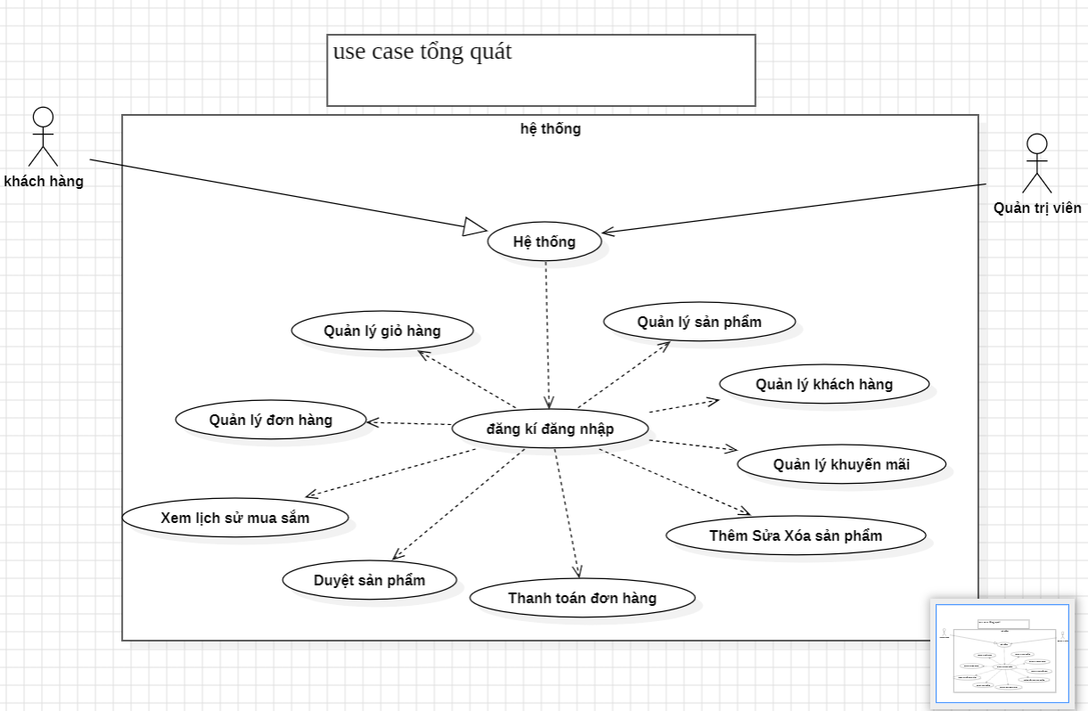

**Hình 2.1. Xây dựng biểu đồ usecase tổng quát trang web**

**c. Thiết lập mối quan hệ ( Vẽ biểu đồ)**

**Biểu đồ quan hệ khách hàng:**

| **Tác nhân** | **Mối quan hệ** |
| --- | --- |
| **Quản trị viên** | * **Quản lý sản phẩm**: Quản trị viên có thể thêm, sửa, xóa sản phẩm. * **Quản lý đơn hàng**: Quản trị viên xử lý các đơn hàng của khách hàng. * **Quản lý tài khoản khách hàng**: Quản trị viên quản lý thông tin tài khoản khách hàng. * **Xem báo cáo**: Quản trị viên xem thống kê doanh thu, báo cáo sản phẩm bán chạy. |
| **Khách hàng** | * **Tìm kiếm sản phẩm**: Khách hàng tìm kiếm các sản phẩm điện tử. * **Xem thông tin sản phẩm**: Khách hàng xem chi tiết sản phẩm. * **Thêm vào giỏ hàng**: Khách hàng thêm sản phẩm vào giỏ hàng. * **Thanh toán**: Khách hàng thanh toán đơn hàng. * **Theo dõi đơn hàng**: Khách hàng theo dõi trạng thái đơn hàng của mình. * • **Đánh giá sản phẩm**: Khách hàng có thể đánh giá sản phẩm sau khi mua. |
| **Hệ thống** | |  |  | | --- | --- | | **-Xử lý thanh toán:** | Quản lý và xử lý các giao dịch thanh toán của khách hàng. |  |  |  | | --- | --- | | **-Cập nhật dữ liệu sản phẩm:** | Cập nhật và đồng bộ thông tin sản phẩm trong hệ thống. |  |  |  | | --- | --- | | **-Quản lý bảo mật:** | Đảm bảo an ninh cho hệ thống, bảo vệ thông tin khách hàng và giao dịch. | |

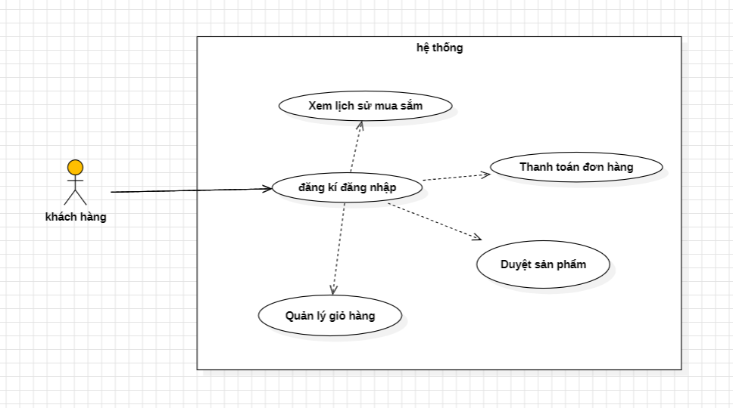

Hình 2.1. Xây dựng biểu đồ usecase Đăng nhập

* **Đặc tả :**

### ****Use Case: Đăng ký/Đăng nhập****

* **Mô tả ngắn gọn**: Khách hàng có thể tạo tài khoản mới hoặc đăng nhập vào hệ thống để mua sắm.
* **Actor chính**: Khách hàng
* **Mục đích**: Cho phép khách hàng đăng ký tài khoản mới hoặc đăng nhập vào tài khoản hiện có.
* **Tiền điều kiện**: Khách hàng chưa có tài khoản (cho đăng ký) hoặc đã có tài khoản (cho đăng nhập).
* **Hậu điều kiện**: Khách hàng được đăng nhập thành công vào hệ thống và có thể thực hiện các hành động khác như duyệt sản phẩm, thêm vào giỏ hàng, thanh toán đơn hàng.
* **Các bước chính**:
  + Khách hàng chọn **Đăng ký** hoặc **Đăng nhập** trên giao diện.
  + Nếu là **Đăng ký**:
    - Khách hàng điền thông tin cá nhân (tên, email, mật khẩu, v.v.).
    - Hệ thống kiểm tra tính hợp lệ của thông tin và tạo tài khoản cho khách hàng.
  + Nếu là **Đăng nhập**:
    - Khách hàng nhập email và mật khẩu.
    - Hệ thống kiểm tra thông tin đăng nhập và cho phép khách hàng truy cập vào hệ thống nếu thông tin đúng.
* **Dịch vụ yêu cầu**: Hệ thống phải lưu trữ và xác thực thông tin người dùng.

### ****Use Case: Duyệt sản phẩm****

* **Mô tả ngắn gọn**: Khách hàng có thể duyệt qua các sản phẩm được cung cấp trong cửa hàng.
* **Actor chính**: Khách hàng
* **Mục đích**: Cho phép khách hàng xem và tìm kiếm các sản phẩm trong cửa hàng.
* **Tiền điều kiện**: Khách hàng đã đăng nhập vào hệ thống.
* **Hậu điều kiện**: Khách hàng tìm thấy các sản phẩm và có thể thêm chúng vào giỏ hàng.
* **Các bước chính**:
  + Khách hàng chọn mục **Duyệt sản phẩm**.
  + Khách hàng có thể tìm kiếm theo tên sản phẩm, loại sản phẩm, hoặc lọc theo các tiêu chí khác.
  + Hệ thống hiển thị các sản phẩm tương ứng với các tiêu chí tìm kiếm hoặc lọc.
  + Khách hàng có thể chọn một sản phẩm để xem chi tiết.
* **Dịch vụ yêu cầu**: Hệ thống cần cung cấp chức năng tìm kiếm và lọc sản phẩm.

### ****Use Case: Quản lý giỏ hàng****

* **Mô tả ngắn gọn**: Khách hàng có thể thêm, sửa, xóa sản phẩm trong giỏ hàng của mình.
* **Actor chính**: Khách hàng
* **Mục đích**: Cho phép khách hàng quản lý các sản phẩm trong giỏ hàng trước khi thanh toán.
* **Tiền điều kiện**: Khách hàng đã duyệt sản phẩm và thêm vào giỏ hàng.
* **Hậu điều kiện**: Giỏ hàng được cập nhật theo hành động của khách hàng.
* **Các bước chính**:
  + Khách hàng chọn **Giỏ hàng** để xem các sản phẩm đã thêm.
  + Khách hàng có thể thay đổi số lượng sản phẩm hoặc xóa sản phẩm khỏi giỏ hàng.
  + Khách hàng kiểm tra lại tổng số tiền và các chi tiết khác.
* **Dịch vụ yêu cầu**: Hệ thống phải hỗ trợ cập nhật số lượng sản phẩm và tính toán tổng giá trị giỏ hàng.

### ****Use Case: Thanh toán đơn hàng****

* **Mô tả ngắn gọn**: Khách hàng thực hiện thanh toán cho đơn hàng của mình.
* **Actor chính**: Khách hàng
* **Mục đích**: Cho phép khách hàng thanh toán cho các sản phẩm trong giỏ hàng.
* **Tiền điều kiện**: Khách hàng đã chọn sản phẩm và thêm chúng vào giỏ hàng.
* **Hậu điều kiện**: Đơn hàng được thanh toán thành công và hệ thống tạo đơn hàng mới.
* **Các bước chính**:
  + Khách hàng chọn **Thanh toán** sau khi kiểm tra giỏ hàng.
  + Khách hàng nhập thông tin thanh toán (thẻ tín dụng, địa chỉ giao hàng, v.v.).
  + Hệ thống xử lý giao dịch thanh toán.
  + Hệ thống xác nhận thanh toán thành công và tạo đơn hàng.
  + Khách hàng nhận thông báo xác nhận đơn hàng.
* **Dịch vụ yêu cầu**: Hệ thống phải có chức năng thanh toán trực tuyến và bảo mật thông tin thanh toán.

### ****Use Case: Xem lịch sử mua sắm****

* **Mô tả ngắn gọn**: Khách hàng có thể xem lại các đơn hàng đã thực hiện trong quá khứ.
* **Actor chính**: Khách hàng
* **Mục đích**: Cho phép khách hàng theo dõi lịch sử mua sắm và các đơn hàng trước đó.
* **Tiền điều kiện**: Khách hàng đã thực hiện ít nhất một giao dịch mua sắm.
* **Hậu điều kiện**: Khách hàng có thể xem lại các chi tiết đơn hàng trước đó.
* **Các bước chính**:
  + Khách hàng chọn mục **Lịch sử mua sắm**.
  + Hệ thống hiển thị danh sách các đơn hàng đã mua.
  + Khách hàng có thể xem chi tiết từng đơn hàng.
* **Dịch vụ yêu cầu**: Hệ thống cần lưu trữ và truy xuất thông tin lịch sử mua sắm của khách hàng.

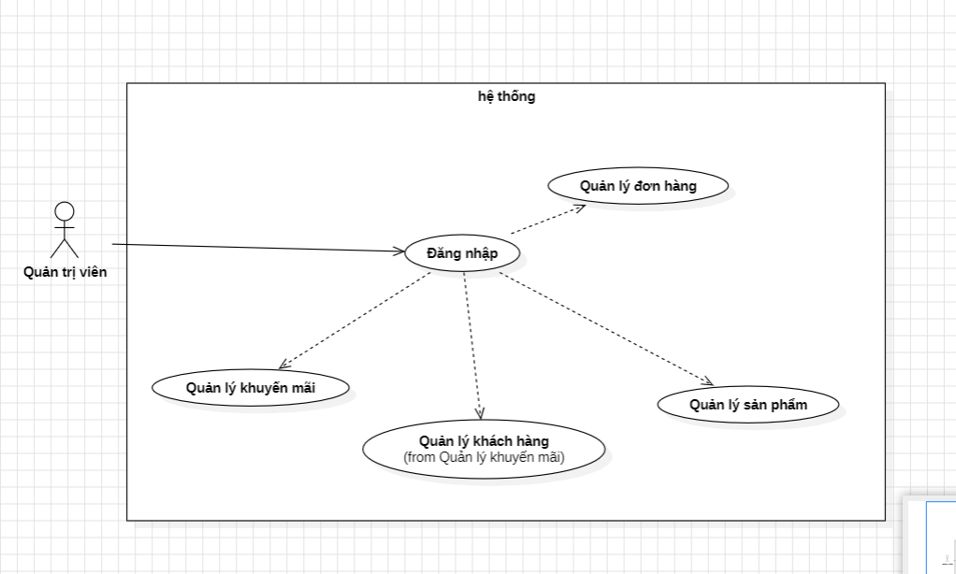

Hình 2.2. Xây dựng biểu đồ usecase Quản lý hệ thống

**Đặc tả:**

### ****Use Case: Quản lý đơn hàng****

* **Mô tả ngắn gọn**: Quản trị viên có thể xem và quản lý tất cả các đơn hàng trong hệ thống, bao gồm việc duyệt, hủy bỏ hoặc thay đổi trạng thái đơn hàng.
* **Actor chính**: Quản trị viên
* **Mục đích**: Cho phép quản trị viên theo dõi, xử lý và thay đổi trạng thái của các đơn hàng trong hệ thống.
* **Tiền điều kiện**: Quản trị viên đã đăng nhập vào hệ thống và có quyền truy cập vào quản lý đơn hàng.
* **Hậu điều kiện**: Các đơn hàng sẽ được cập nhật trạng thái và thông tin trong hệ thống.
* **Các bước chính**:
  + Quản trị viên chọn mục **Quản lý đơn hàng**.
  + Hệ thống hiển thị danh sách các đơn hàng với trạng thái của từng đơn hàng (Chưa xử lý, Đang giao, Đã giao, Hủy).
  + Quản trị viên chọn đơn hàng cần quản lý.
  + Quản trị viên thay đổi trạng thái đơn hàng (duyệt đơn, hủy bỏ đơn, hoàn tất đơn).
  + Hệ thống cập nhật trạng thái của đơn hàng.
* **Dịch vụ yêu cầu**: Hệ thống phải có chức năng quản lý đơn hàng, thay đổi trạng thái và cập nhật dữ liệu.

### ****Use Case: Quản lý khách hàng****

* **Mô tả ngắn gọn**: Quản trị viên có thể quản lý thông tin khách hàng trong hệ thống, bao gồm việc thêm, sửa, hoặc xóa thông tin khách hàng.
* **Actor chính**: Quản trị viên
* **Mục đích**: Cho phép quản trị viên cập nhật và duy trì thông tin của khách hàng trong hệ thống.
* **Tiền điều kiện**: Quản trị viên đã đăng nhập vào hệ thống và có quyền quản lý khách hàng.
* **Hậu điều kiện**: Thông tin khách hàng được cập nhật hoặc xóa theo yêu cầu.
* **Các bước chính**:
  + Quản trị viên chọn mục **Quản lý khách hàng**.
  + Hệ thống hiển thị danh sách tất cả khách hàng trong hệ thống.
  + Quản trị viên có thể tìm kiếm hoặc chọn khách hàng cần chỉnh sửa.
  + Quản trị viên có thể sửa thông tin, xóa khách hàng hoặc thêm khách hàng mới.
  + Hệ thống cập nhật thông tin khách hàng.
* **Dịch vụ yêu cầu**: Hệ thống phải có chức năng quản lý thông tin khách hàng, bao gồm thêm, sửa, xóa và tìm kiếm khách hàng.

### ****Use Case: Quản lý sản phẩm****

* **Mô tả ngắn gọn**: Quản trị viên có thể thêm, sửa hoặc xóa các sản phẩm trong hệ thống, cập nhật thông tin sản phẩm và tình trạng hàng hóa.
* **Actor chính**: Quản trị viên
* **Mục đích**: Cho phép quản trị viên duy trì danh mục sản phẩm trong cửa hàng, bao gồm việc cập nhật giá, mô tả và tình trạng sản phẩm.
* **Tiền điều kiện**: Quản trị viên đã đăng nhập và có quyền truy cập vào phần quản lý sản phẩm.
* **Hậu điều kiện**: Các sản phẩm được cập nhật thông tin trong hệ thống.
* **Các bước chính**:
  + Quản trị viên chọn mục **Quản lý sản phẩm**.
  + Hệ thống hiển thị danh sách các sản phẩm hiện có.
  + Quản trị viên có thể chọn một sản phẩm để chỉnh sửa hoặc thêm mới.
  + Quản trị viên thêm hoặc chỉnh sửa các thông tin về sản phẩm (tên, mô tả, giá, số lượng, v.v.).
  + Quản trị viên có thể xóa sản phẩm không còn bán.
  + Hệ thống cập nhật thông tin sản phẩm.
* **Dịch vụ yêu cầu**: Hệ thống phải hỗ trợ quản lý sản phẩm, bao gồm việc thêm mới, sửa và xóa sản phẩm.

### ****Use Case: Quản lý khuyến mãi****

* **Mô tả ngắn gọn**: Quản trị viên có thể tạo, chỉnh sửa và xóa các chương trình khuyến mãi dành cho khách hàng.
* **Actor chính**: Quản trị viên
* **Mục đích**: Cho phép quản trị viên tạo ra các chương trình khuyến mãi và điều chỉnh chúng khi cần thiết.
* **Tiền điều kiện**: Quản trị viên đã đăng nhập vào hệ thống và có quyền truy cập vào phần quản lý khuyến mãi.
* **Hậu điều kiện**: Các chương trình khuyến mãi được cập nhật trong hệ thống và áp dụng cho các khách hàng.
* **Các bước chính**:
  + Quản trị viên chọn mục **Quản lý khuyến mãi**.
  + Hệ thống hiển thị danh sách các chương trình khuyến mãi hiện có.
  + Quản trị viên có thể thêm chương trình khuyến mãi mới, chỉnh sửa hoặc xóa chương trình hiện tại.
  + Quản trị viên nhập các thông tin khuyến mãi (mã giảm giá, tỷ lệ giảm giá, điều kiện áp dụng, v.v.).
  + Hệ thống lưu lại các thay đổi và áp dụng chương trình khuyến mãi cho khách hàng.
* **Dịch vụ yêu cầu**: Hệ thống phải có chức năng quản lý và áp dụng chương trình khuyến mãi.

### ****Use Case: Quản lý báo cáo****

* **Mô tả ngắn gọn**: Quản trị viên có thể xem và xuất các báo cáo về doanh thu, lượng sản phẩm bán ra, và các thông tin thống kê khác.
* **Actor chính**: Quản trị viên
* **Mục đích**: Cho phép quản trị viên theo dõi hiệu quả kinh doanh và đưa ra các quyết định quản lý.
* **Tiền điều kiện**: Quản trị viên đã đăng nhập và có quyền truy cập vào phần báo cáo.
* **Hậu điều kiện**: Báo cáo được tạo và xuất theo yêu cầu.
* **Các bước chính**:
  + Quản trị viên chọn mục **Báo cáo** trong hệ thống.
  + Hệ thống hiển thị các loại báo cáo có sẵn (doanh thu, đơn hàng, sản phẩm bán chạy, v.v.).
  + Quản trị viên chọn loại báo cáo cần xem hoặc xuất.
  + Hệ thống hiển thị báo cáo và cho phép xuất dưới dạng file (CSV, PDF, v.v.).
* **Dịch vụ yêu cầu**: Hệ thống phải hỗ trợ tạo và xuất các báo cáo theo yêu cầu.

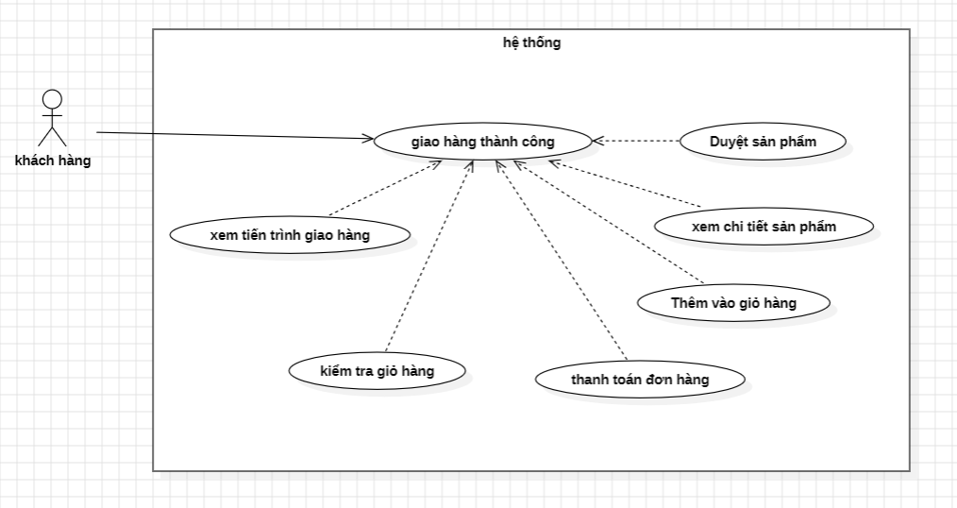

Hình 2.2. Xây dựng biểu đồ usecase Giao hàng

### Đặc Tả Giao Hàng

#### Mục Tiêu:

* Cung cấp quy trình giao hàng cho khách hàng sau khi đơn hàng được xác nhận và thanh toán thành công, bao gồm các bước xử lý giao hàng, theo dõi tình trạng giao hàng, và thông báo cho khách hàng.

#### Các Diễn Viên:

* **Khách Hàng:** Người nhận hàng.
* **Nhân viên kho:** Người xử lý đơn hàng tại kho.
* **Đơn vị vận chuyển:** Dịch vụ giao hàng (ví dụ: Giao hàng nhanh, Viettel Post, etc.)
* **Hệ thống:** Phần mềm quản lý đơn hàng.

#### Mô Tả:

* Quy trình giao hàng được bắt đầu sau khi đơn hàng của khách hàng đã được xác nhận và thanh toán. Hệ thống sẽ tạo lệnh giao hàng, chuyển giao thông tin cho đơn vị vận chuyển, và theo dõi quá trình giao hàng cho đến khi khách hàng nhận được hàng.

#### Quy Trình Giao Hàng:

* **Xác nhận đơn hàng:**  
  Sau khi khách hàng thanh toán thành công, hệ thống xác nhận đơn hàng và chuyển tiếp thông tin đến bộ phận kho và đơn vị vận chuyển.
* **Chuẩn bị hàng hóa:**
  + Nhân viên kho sẽ kiểm tra và chuẩn bị hàng hóa trong đơn hàng.
  + Hệ thống sẽ cập nhật trạng thái đơn hàng thành "Đang chuẩn bị" hoặc "Đang xử lý" trong cơ sở dữ liệu.
* **Giao hàng cho đơn vị vận chuyển:**
  + Sau khi hàng hóa được chuẩn bị xong, nhân viên kho sẽ bàn giao sản phẩm cho đơn vị vận chuyển (shipper).
  + Hệ thống sẽ tạo phiếu giao nhận, ghi nhận thời gian và thông tin giao hàng, và cập nhật trạng thái đơn hàng thành "Đang vận chuyển".
* **Theo dõi đơn hàng:**
  + Hệ thống cung cấp chức năng theo dõi trạng thái đơn hàng cho khách hàng. Khách hàng có thể xem trạng thái giao hàng qua trang web hoặc ứng dụng (ví dụ: "Đang vận chuyển", "Đang trên đường giao", "Đã giao").
  + Đơn vị vận chuyển sẽ cập nhật tình trạng vận chuyển, bao gồm vị trí hiện tại và thời gian dự kiến giao hàng.
* **Giao hàng cho khách hàng:**
  + Khi đơn hàng đến địa chỉ của khách hàng, nhân viên giao hàng sẽ yêu cầu khách hàng ký nhận.
  + Đơn vị vận chuyển sẽ cập nhật tình trạng giao hàng thành "Đã giao" trên hệ thống.
  + Hệ thống gửi thông báo qua email/SMS hoặc ứng dụng di động cho khách hàng thông báo đơn hàng đã được giao.
* **Xử lý khi có sự cố giao hàng:**
  + Nếu có sự cố trong quá trình giao hàng (chẳng hạn, không thể giao hàng vì khách hàng không có mặt), đơn vị vận chuyển sẽ thông báo cho hệ thống và khách hàng.
  + Hệ thống sẽ tạo thông báo cho khách hàng và cung cấp các lựa chọn như giao lại, hủy đơn, hoặc chọn phương thức giao hàng khác.
* **Hoàn tất giao hàng:**
  + Sau khi giao hàng thành công và khách hàng đã ký nhận, hệ thống sẽ ghi nhận trạng thái "Đã giao" và đóng đơn hàng.
  + Hệ thống có thể yêu cầu khách hàng đánh giá chất lượng giao hàng.

#### Các Điều Kiện Tiền Đề:

* Khách hàng đã hoàn tất thanh toán cho đơn hàng.
* Địa chỉ giao hàng đã được cung cấp đầy đủ và chính xác.
* Hệ thống giao hàng có sẵn và đang hoạt động bình thường.

#### Các Điều Kiện Hậu Đề:

* Đơn hàng được giao thành công và khách hàng nhận hàng.
* Hệ thống cập nhật trạng thái đơn hàng thành "Hoàn tất" và gửi thông báo đến khách hàng.

#### Quyền Lợi Khách Hàng:

* Khách hàng có thể theo dõi tiến độ giao hàng trong thời gian thực.
* Hệ thống cung cấp thông tin liên lạc với đơn vị vận chuyển để khách hàng có thể yêu cầu hỗ trợ nếu có sự cố.

#### Yêu Cầu Đặc Biệt:

* Hệ thống cần hỗ trợ cập nhật tình trạng giao hàng theo thời gian thực từ đơn vị vận chuyển.
* Cần có chính sách đổi trả hàng khi giao hàng không đúng hoặc bị hư hỏng.
* Giao hàng phải được thực hiện đúng thời gian cam kết.

**Chương 3:Phân tích hoạt động hệ thống**

**Xây dựng biểu đồ hoạt động**

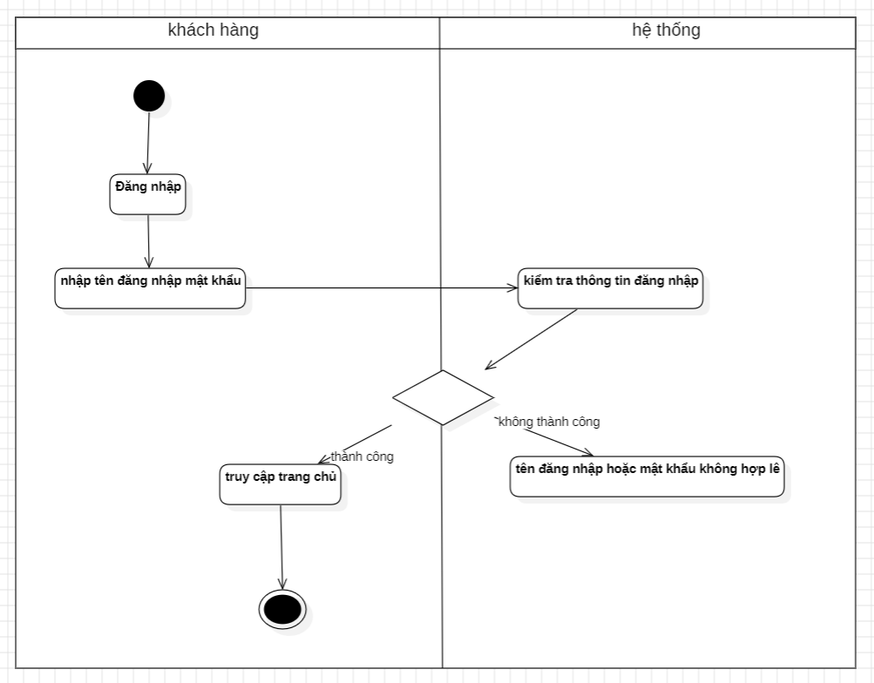

**Hình 3.1: biểu đồ hoạt động đăng nhập**

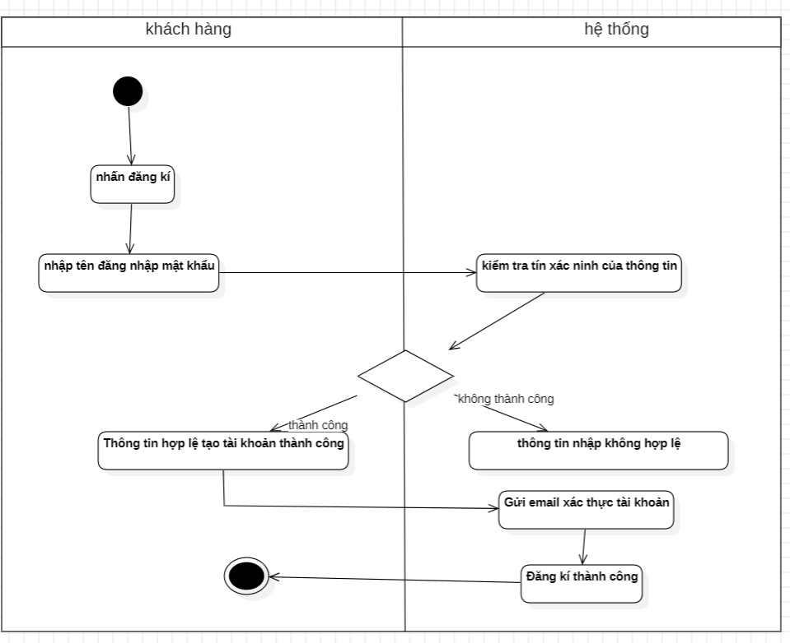

**Hình 3.2: biểu đồ hoạt động đăng kí**

**Xây dựng biểu đồ lớp:**

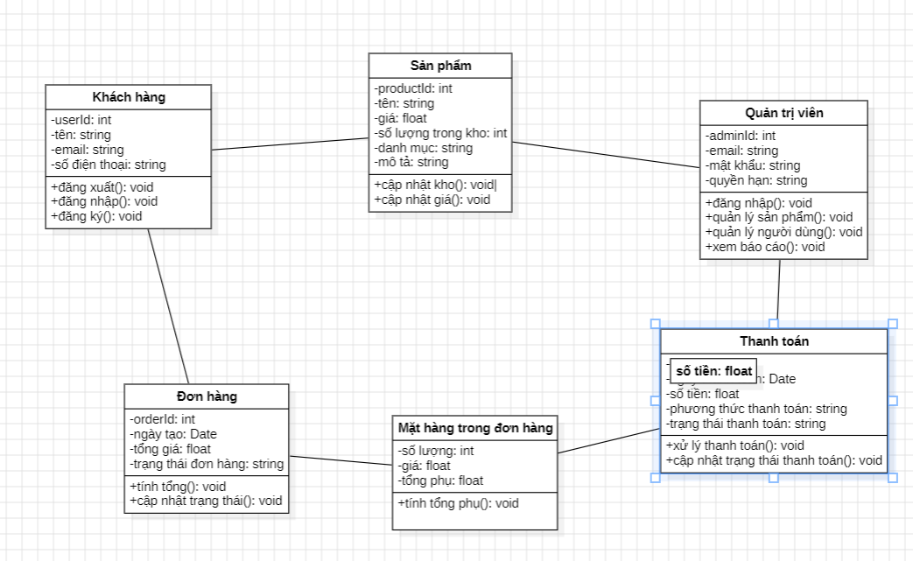

**Hình 3.3: biểu đồ lớp tổng quát**

**a.Xác định các lớp dự kiến**

### ****Người dùng (User)****

* **Thuộc tính:**
  + userId: Mã người dùng (kiểu dữ liệu: int).
  + tên: Tên người dùng (kiểu dữ liệu: string).
  + email: Địa chỉ email (kiểu dữ liệu: string).
  + mật khẩu: Mật khẩu (kiểu dữ liệu: string).
  + số điện thoại: Số điện thoại của người dùng (kiểu dữ liệu: string).
* **Phương thức:**
  + đăng ký(): Đăng ký người dùng mới.
  + đăng nhập(): Đăng nhập vào hệ thống.
  + đăng xuất(): Đăng xuất khỏi hệ thống.

### ****Sản phẩm (Product)****

* **Thuộc tính:**
  + productId: Mã sản phẩm (kiểu dữ liệu: int).
  + tên: Tên sản phẩm (kiểu dữ liệu: string).
  + mô tả: Mô tả chi tiết về sản phẩm (kiểu dữ liệu: string).
  + giá: Giá của sản phẩm (kiểu dữ liệu: float).
  + số lượng trong kho: Số lượng sản phẩm còn trong kho (kiểu dữ liệu: int).
  + danh mục: Danh mục của sản phẩm (kiểu dữ liệu: string).
* **Phương thức:**
  + cập nhật kho(): Cập nhật số lượng sản phẩm trong kho.
  + cập nhật giá(): Cập nhật giá sản phẩm.

### ****Đơn hàng (Order)****

* **Thuộc tính:**
  + orderId: Mã đơn hàng (kiểu dữ liệu: int).
  + ngày tạo: Ngày tạo đơn hàng (kiểu dữ liệu: Date).
  + tổng giá: Tổng giá trị của đơn hàng (kiểu dữ liệu: float).
  + trạng thái đơn hàng: Trạng thái của đơn hàng (kiểu dữ liệu: string).
* **Phương thức:**
  + tính tổng(): Tính tổng giá trị của đơn hàng.
  + cập nhật trạng thái(): Cập nhật trạng thái của đơn hàng (ví dụ: "Chờ xử lý", "Đang giao", "Hoàn thành").

### ****Mặt hàng trong đơn hàng (OrderItem)****

* **Thuộc tính:**
  + sản phẩm: Liên kết tới sản phẩm trong đơn hàng (kiểu dữ liệu: Product).
  + số lượng: Số lượng sản phẩm trong đơn hàng (kiểu dữ liệu: int).
  + giá: Giá sản phẩm tại thời điểm mua (kiểu dữ liệu: float).
  + tổng phụ: Tổng giá trị của mặt hàng trong đơn hàng (kiểu dữ liệu: float).
* **Phương thức:**
  + tính tổng phụ(): Tính tổng giá trị của mặt hàng trong đơn hàng (số lượng * giá).

### ****Thanh toán (Payment)****

* **Thuộc tính:**
  + paymentId: Mã thanh toán (kiểu dữ liệu: int).
  + ngày thanh toán: Ngày thanh toán (kiểu dữ liệu: Date).
  + số tiền: Số tiền thanh toán (kiểu dữ liệu: float).
  + phương thức thanh toán: Phương thức thanh toán (ví dụ: "Thẻ tín dụng", "Chuyển khoản", "Tiền mặt") (kiểu dữ liệu: string).
  + trạng thái thanh toán: Trạng thái thanh toán (ví dụ: "Đã thanh toán", "Chờ xử lý") (kiểu dữ liệu: string).
* **Phương thức:**
  + xử lý thanh toán(): Xử lý việc thanh toán.
  + cập nhật trạng thái thanh toán(): Cập nhật trạng thái thanh toán.

### ****Quản trị viên (Administrator)****

* **Thuộc tính:**
  + adminId: Mã quản trị viên (kiểu dữ liệu: int).
  + tên: Tên quản trị viên (kiểu dữ liệu: string).
  + email: Địa chỉ email (kiểu dữ liệu: string).
  + mật khẩu: Mật khẩu (kiểu dữ liệu: string).
  + quyền hạn: Quyền hạn của quản trị viên (ví dụ: "Admin", "Manager") (kiểu dữ liệu: string).
* **Phương thức:**
  + đăng nhập(): Đăng nhập vào hệ thống.
  + quản lý sản phẩm(): Quản lý các sản phẩm trong hệ thống (thêm, sửa, xóa).
  + quản lý người dùng(): Quản lý các người dùng trong hệ thống (thêm, sửa, xóa).
  + xem báo cáo(): Xem các báo cáo bán hàng hoặc thống kê.

### ****Giỏ hàng (ShoppingCart)****

* **Thuộc tính:**
  + cartId: Mã giỏ hàng (kiểu dữ liệu: int).
  + người dùng: Liên kết tới người dùng sở hữu giỏ hàng (kiểu dữ liệu: User).
  + mặt hàng: Danh sách các mặt hàng trong giỏ hàng (kiểu dữ liệu: OrderItem[]).
* **Phương thức:**
  + thêm sản phẩm(): Thêm sản phẩm vào giỏ hàng.
  + xóa sản phẩm(): Xóa sản phẩm khỏi giỏ hàng.
  + tính tổng giá(): Tính tổng giá trị của giỏ hàng.

### Mối quan hệ giữa các lớp:

* **Người dùng** có thể có một **Giỏ hàng** và thực hiện nhiều **Đơn hàng**. Một **Giỏ hàng** có thể chứa nhiều **Mặt hàng trong đơn hàng**.
* **Sản phẩm** có thể xuất hiện trong nhiều **Mặt hàng trong đơn hàng**, và mỗi **Mặt hàng trong đơn hàng** có một **Sản phẩm** cụ thể.
* **Đơn hàng** có thể có một hoặc nhiều **Mặt hàng trong đơn hàng**.
* **Thanh toán** liên kết với **Đơn hàng** (một đơn hàng có một thanh toán duy nhất).
* **Quản trị viên** có quyền quản lý các **Sản phẩm**, **Người dùng** và **Đơn hàng** trong hệ thống.

**b.xác định thuộc tính**

### ****Người dùng (User)****

* **userId**: Mã người dùng (kiểu dữ liệu: int).
* **tên**: Tên người dùng (kiểu dữ liệu: string).
* **email**: Địa chỉ email của người dùng (kiểu dữ liệu: string).
* **mật khẩu**: Mật khẩu của người dùng (kiểu dữ liệu: string).
* **số điện thoại**: Số điện thoại của người dùng (kiểu dữ liệu: string).
* **địa chỉ**: Địa chỉ giao hàng của người dùng (kiểu dữ liệu: string).
* **ngày đăng ký**: Ngày đăng ký tài khoản (kiểu dữ liệu: Date).

### ****Sản phẩm (Product)****

* **productId**: Mã sản phẩm (kiểu dữ liệu: int).
* **tên**: Tên sản phẩm (kiểu dữ liệu: string).
* **mô tả**: Mô tả chi tiết sản phẩm (kiểu dữ liệu: string).
* **giá**: Giá sản phẩm (kiểu dữ liệu: float).
* **số lượng trong kho**: Số lượng sản phẩm còn trong kho (kiểu dữ liệu: int).
* **danh mục**: Danh mục của sản phẩm (ví dụ: "Điện thoại", "Laptop") (kiểu dữ liệu: string).
* **hình ảnh**: Đường dẫn đến hình ảnh sản phẩm (kiểu dữ liệu: string).
* **nhà cung cấp**: Thông tin về nhà cung cấp sản phẩm (kiểu dữ liệu: string).

### ****Đơn hàng (Order)****

* **orderId**: Mã đơn hàng (kiểu dữ liệu: int).
* **ngày tạo**: Ngày tạo đơn hàng (kiểu dữ liệu: Date).
* **tổng giá**: Tổng giá trị của đơn hàng (kiểu dữ liệu: float).
* **trạng thái đơn hàng**: Trạng thái đơn hàng (ví dụ: "Chờ xử lý", "Đang giao", "Hoàn thành") (kiểu dữ liệu: string).
* **người dùng**: Thông tin người dùng liên quan đến đơn hàng (kiểu dữ liệu: User).
* **phương thức thanh toán**: Phương thức thanh toán của đơn hàng (kiểu dữ liệu: string).
* **địa chỉ giao hàng**: Địa chỉ giao hàng của đơn hàng (kiểu dữ liệu: string).
* **ngày giao hàng dự kiến**: Ngày dự kiến giao hàng (kiểu dữ liệu: Date).

### ****Mặt hàng trong đơn hàng (OrderItem)****

* **sản phẩm**: Liên kết tới sản phẩm trong đơn hàng (kiểu dữ liệu: Product).
* **số lượng**: Số lượng sản phẩm trong đơn hàng (kiểu dữ liệu: int).
* **giá**: Giá sản phẩm tại thời điểm mua (kiểu dữ liệu: float).
* **tổng phụ**: Tổng giá trị của mặt hàng trong đơn hàng (kiểu dữ liệu: float).
* **mã giảm giá**: Mã giảm giá (nếu có) áp dụng cho mặt hàng này (kiểu dữ liệu: string).

### ****Thanh toán (Payment)****

* **paymentId**: Mã thanh toán (kiểu dữ liệu: int).
* **ngày thanh toán**: Ngày thanh toán (kiểu dữ liệu: Date).
* **số tiền**: Số tiền thanh toán (kiểu dữ liệu: float).
* **phương thức thanh toán**: Phương thức thanh toán (ví dụ: "Thẻ tín dụng", "Chuyển khoản", "Tiền mặt") (kiểu dữ liệu: string).
* **trạng thái thanh toán**: Trạng thái thanh toán (ví dụ: "Đã thanh toán", "Chờ xử lý", "Hủy") (kiểu dữ liệu: string).
* **mã giao dịch**: Mã giao dịch thanh toán (nếu có) (kiểu dữ liệu: string).

### ****Quản trị viên (Administrator)****

* **adminId**: Mã quản trị viên (kiểu dữ liệu: int).
* **tên**: Tên quản trị viên (kiểu dữ liệu: string).
* **email**: Địa chỉ email của quản trị viên (kiểu dữ liệu: string).
* **mật khẩu**: Mật khẩu của quản trị viên (kiểu dữ liệu: string).
* **quyền hạn**: Quyền hạn của quản trị viên (ví dụ: "Admin", "Manager") (kiểu dữ liệu: string).
* **ngày tạo tài khoản**: Ngày tạo tài khoản quản trị viên (kiểu dữ liệu: Date).

### ****Giỏ hàng (ShoppingCart)****

* **cartId**: Mã giỏ hàng (kiểu dữ liệu: int).
* **người dùng**: Liên kết tới người dùng sở hữu giỏ hàng (kiểu dữ liệu: User).
* **mặt hàng**: Danh sách các mặt hàng trong giỏ hàng (kiểu dữ liệu: OrderItem[]).
* **tổng giá**: Tổng giá trị giỏ hàng (kiểu dữ liệu: float).
* **ngày tạo giỏ hàng**: Ngày tạo giỏ hàng (kiểu dữ liệu: Date).

### Mối quan hệ giữa các thuộc tính:

* **Người dùng** có thể có một **Giỏ hàng**, có thể tạo nhiều **Đơn hàng**.
* **Đơn hàng** liên kết với **Thanh toán** và có nhiều **Mặt hàng trong đơn hàng**.
* **Sản phẩm** được liên kết với **Mặt hàng trong đơn hàng**, giúp xác định sản phẩm nào được mua và bao nhiêu sản phẩm.
* **Quản trị viên** có quyền quản lý các đối tượng trong hệ thống, bao gồm **Người dùng**, **Sản phẩm** và **Đơn hàng**.

**c.xác định phương thức**

### ****Người dùng (User)****

* **đăng ký()**: Đăng ký tài khoản người dùng mới.
  + **Đầu vào**: Tên, email, mật khẩu, số điện thoại, địa chỉ.
  + **Đầu ra**: Thông báo thành công hoặc lỗi nếu email đã tồn tại.
* **đăng nhập()**: Đăng nhập vào hệ thống.
  + **Đầu vào**: Email, mật khẩu.
  + **Đầu ra**: Thông báo đăng nhập thành công hoặc lỗi nếu thông tin không đúng.
* **đăng xuất()**: Đăng xuất khỏi hệ thống.
  + **Đầu vào**: Không có.
  + **Đầu ra**: Thông báo đăng xuất thành công.
* **cập nhật thông tin cá nhân()**: Cập nhật thông tin người dùng (email, số điện thoại, địa chỉ).
  + **Đầu vào**: Các thông tin cần cập nhật (email, số điện thoại, địa chỉ).
  + **Đầu ra**: Thông báo thành công hoặc lỗi.

### ****Sản phẩm (Product)****

* **cập nhật kho()**: Cập nhật số lượng sản phẩm trong kho.
  + **Đầu vào**: Số lượng sản phẩm thay đổi (tăng hoặc giảm).
  + **Đầu ra**: Thông báo cập nhật thành công.
* **cập nhật giá()**: Cập nhật giá sản phẩm.
  + **Đầu vào**: Giá mới của sản phẩm.
  + **Đầu ra**: Thông báo cập nhật giá thành công.
* **tìm kiếm()**: Tìm kiếm sản phẩm theo tên, danh mục hoặc từ khóa.
  + **Đầu vào**: Từ khóa tìm kiếm.
  + **Đầu ra**: Danh sách sản phẩm phù hợp với từ khóa tìm kiếm.

### ****Đơn hàng (Order)****

* **tính tổng()**: Tính tổng giá trị của đơn hàng.
  + **Đầu vào**: Các mặt hàng trong đơn hàng.
  + **Đầu ra**: Tổng giá trị của đơn hàng.
* **cập nhật trạng thái()**: Cập nhật trạng thái đơn hàng (ví dụ: "Đang giao", "Hoàn thành").
  + **Đầu vào**: Trạng thái mới.
  + **Đầu ra**: Thông báo cập nhật trạng thái thành công.
* **hủy đơn()**: Hủy đơn hàng.
  + **Đầu vào**: Mã đơn hàng.
  + **Đầu ra**: Thông báo hủy đơn thành công.

### ****Mặt hàng trong đơn hàng (OrderItem)****

* **tính tổng phụ()**: Tính tổng giá trị của mặt hàng trong đơn hàng.
  + **Đầu vào**: Số lượng và giá của sản phẩm.
  + **Đầu ra**: Tổng giá trị mặt hàng.
* **cập nhật số lượng()**: Cập nhật số lượng mặt hàng trong đơn hàng.
  + **Đầu vào**: Số lượng mới.
  + **Đầu ra**: Thông báo cập nhật số lượng thành công.

### ****Thanh toán (Payment)****

* **xử lý thanh toán()**: Xử lý việc thanh toán cho đơn hàng.
  + **Đầu vào**: Số tiền thanh toán, phương thức thanh toán.
  + **Đầu ra**: Thông báo thanh toán thành công hoặc lỗi.
* **cập nhật trạng thái thanh toán()**: Cập nhật trạng thái thanh toán (ví dụ: "Đã thanh toán", "Chờ xử lý").
  + **Đầu vào**: Trạng thái thanh toán mới.
  + **Đầu ra**: Thông báo cập nhật trạng thái thanh toán thành công.

### ****Quản trị viên (Administrator)****

* **đăng nhập()**: Đăng nhập vào hệ thống quản trị.
  + **Đầu vào**: Email, mật khẩu.
  + **Đầu ra**: Thông báo đăng nhập thành công hoặc lỗi.
* **quản lý sản phẩm()**: Thêm, sửa, xóa sản phẩm trong hệ thống.
  + **Đầu vào**: Thông tin sản phẩm (tên, giá, mô tả, số lượng).
  + **Đầu ra**: Thông báo thêm/sửa/xóa sản phẩm thành công.
* **quản lý người dùng()**: Quản lý tài khoản người dùng (thêm, sửa, xóa).
  + **Đầu vào**: Thông tin người dùng (tên, email, mật khẩu).
  + **Đầu ra**: Thông báo thêm/sửa/xóa người dùng thành công.
* **xem báo cáo()**: Xem các báo cáo về đơn hàng, doanh thu, sản phẩm bán chạy.
  + **Đầu vào**: Loại báo cáo (doanh thu, sản phẩm bán chạy, v.v.).
  + **Đầu ra**: Báo cáo yêu cầu.

### ****Giỏ hàng (ShoppingCart)****

* **thêm sản phẩm()**: Thêm sản phẩm vào giỏ hàng.
  + **Đầu vào**: Mã sản phẩm và số lượng.
  + **Đầu ra**: Thông báo thêm sản phẩm thành công.
* **xóa sản phẩm()**: Xóa sản phẩm khỏi giỏ hàng.
  + **Đầu vào**: Mã sản phẩm.
  + **Đầu ra**: Thông báo xóa sản phẩm thành công.
* **tính tổng giá()**: Tính tổng giá trị của giỏ hàng.
  + **Đầu vào**: Các mặt hàng trong giỏ hàng.
  + **Đầu ra**: Tổng giá trị giỏ hàng.

**d. Xác định mối quan hệ**

### ****Người dùng (User)****

* **Mối quan hệ với Giỏ hàng (ShoppingCart)**:
  + **Một người dùng có một giỏ hàng**: Mỗi người dùng chỉ có một giỏ hàng, nơi họ lưu trữ các sản phẩm trước khi thanh toán.
  + **Quan hệ**: 1:1.
* **Mối quan hệ với Đơn hàng (Order)**:
  + **Một người dùng có thể tạo nhiều đơn hàng**: Mỗi người dùng có thể tạo ra nhiều đơn hàng qua thời gian.
  + **Quan hệ**: 1:N.
* **Mối quan hệ với Thanh toán (Payment)**:
  + **Một người dùng có thể thực hiện nhiều thanh toán cho các đơn hàng khác nhau**.
  + **Quan hệ**: 1:N.

### ****Sản phẩm (Product)****

* **Mối quan hệ với Mặt hàng trong đơn hàng (OrderItem)**:
  + **Một sản phẩm có thể xuất hiện trong nhiều mặt hàng trong các đơn hàng khác nhau**: Các sản phẩm có thể được mua bởi nhiều người dùng qua các đơn hàng.
  + **Quan hệ**: 1:N.
* **Mối quan hệ với Danh mục sản phẩm**:
  + **Một sản phẩm thuộc một danh mục**: Ví dụ, sản phẩm "Laptop" sẽ thuộc danh mục "Máy tính".
  + **Quan hệ**: 1:N.

### ****Đơn hàng (Order)****

* **Mối quan hệ với Mặt hàng trong đơn hàng (OrderItem)**:
  + **Một đơn hàng có thể có nhiều mặt hàng**: Mỗi đơn hàng có thể chứa nhiều sản phẩm khác nhau.
  + **Quan hệ**: 1:N.
* **Mối quan hệ với Người dùng (User)**:
  + **Một đơn hàng thuộc về một người dùng**: Mỗi đơn hàng là của một người dùng cụ thể.
  + **Quan hệ**: N:1.
* **Mối quan hệ với Thanh toán (Payment)**:
  + **Một đơn hàng có thể có một hoặc nhiều thanh toán**: Nếu thanh toán được chia thành các đợt, đơn hàng sẽ có nhiều giao dịch thanh toán.
  + **Quan hệ**: 1:N.

### ****Mặt hàng trong đơn hàng (OrderItem)****

* **Mối quan hệ với Đơn hàng (Order)**:
  + **Một mặt hàng thuộc về một đơn hàng**: Mỗi mặt hàng trong đơn hàng phải được liên kết với một đơn hàng cụ thể.
  + **Quan hệ**: N:1.
* **Mối quan hệ với Sản phẩm (Product)**:
  + **Một mặt hàng trong đơn hàng liên kết với một sản phẩm**: Mỗi mặt hàng là một sản phẩm cụ thể.
  + **Quan hệ**: N:1.

### ****Thanh toán (Payment)****

* **Mối quan hệ với Đơn hàng (Order)**:
  + **Một thanh toán được liên kết với một đơn hàng**: Một thanh toán được thực hiện cho một đơn hàng cụ thể.
  + **Quan hệ**: N:1.
* **Mối quan hệ với Người dùng (User)**:
  + **Một thanh toán có thể được thực hiện bởi một người dùng**: Mỗi thanh toán được thực hiện bởi một người dùng cụ thể.
  + **Quan hệ**: N:1.

### ****Quản trị viên (Administrator)****

* **Mối quan hệ với Sản phẩm (Product)**:
  + **Quản trị viên có thể thêm, sửa hoặc xóa sản phẩm**: Quản trị viên có quyền quản lý các sản phẩm trong hệ thống.
  + **Quan hệ**: 1:N.
* **Mối quan hệ với Người dùng (User)**:
  + **Quản trị viên có thể quản lý tài khoản người dùng**: Quản trị viên có quyền thêm, sửa, hoặc xóa tài khoản người dùng.
  + **Quan hệ**: 1:N.
* **Mối quan hệ với Đơn hàng (Order)**:
  + **Quản trị viên có thể xem và quản lý đơn hàng**: Quản trị viên có thể kiểm tra trạng thái của đơn hàng và thực hiện các hành động quản lý.
  + **Quan hệ**: 1:N.

### ****Giỏ hàng (ShoppingCart)****

* **Mối quan hệ với Người dùng (User)**:
  + **Giỏ hàng thuộc về một người dùng**: Mỗi giỏ hàng được gắn với một người dùng cụ thể.
  + **Quan hệ**: N:1.
* **Mối quan hệ với Mặt hàng trong giỏ hàng (OrderItem)**:
  + **Giỏ hàng có thể chứa nhiều mặt hàng**: Người dùng có thể thêm nhiều sản phẩm vào giỏ hàng trước khi thanh toán.
  + **Quan hệ**: 1:N.

**Thiết kế biểu đồ trạng thái:**

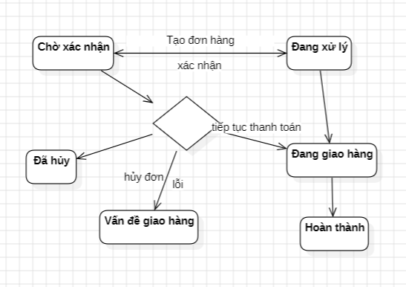

**Hình 3.4:Biểu đồ trạng thái đơn hàng**

**Thiết kế biểu đồ trình tự**

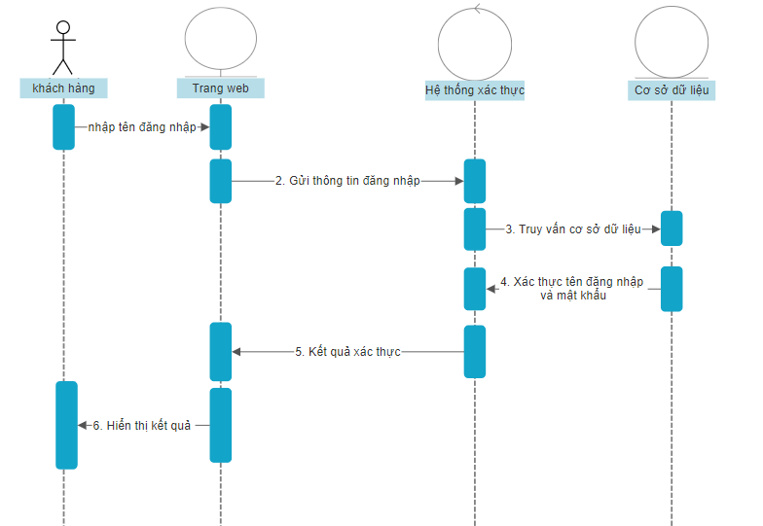

**Hình 3.4: biểu đồ trình tự đăng nhập**

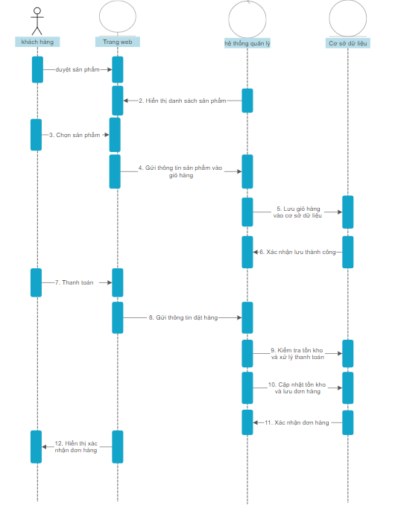

**Hình 3.5: biểu đồ trình tự đặt hàng**

# CHƯƠNG 4: THIẾT KẾ HỆ THỐNG